

2015 级

《物联网数据存储与管理》课程
实 验 报 告

姓 名 徐鑫
学 号 U201514871
班 号 物联网1501班
日 期 2018.04.23

目 录
一、实验目的 1
二、实验背景 1
三、实验环境 1
四、实验内容与过程 2
4.1 对象存储技术实践 5
4.2 对象存储性能分析 6
五、实验总结 6
参考文献 7

一、实验目的
1. 熟悉对象存储技术，代表性系统及其特性；
2. 实践对象存储系统，部署实验环境，进行初步测试；
3. 基于对象存储系统，架设实际应用，示范主要功能。

二、实验背景
对象存储，也叫做基于对象的存储，是用来描述解决和处理离散单元的方法的通用术语，这些离散单元被称作为对象。
就像文件一样，对象包含数据，但是和文件不同的是，对象在一个层结构中不会再有层级结构。每个对象都在一个被称作存储池的扁平地址空间的同一级别里，一个对象不会属于另一个对象的下一级。
文件和对象都有与它们所包含的数据相关的元数据，但是对象是以扩展元数据为特征的。每个对象都被分配一个唯一的标识符，允许一个服务器或者最终用户来检索对象，而不必知道数据的物理地址。这种方法对于在云计算环境中自动化和简化数据存储有帮助。
对象存储经常被比作在一家高级餐厅代客停车。当一个顾客需要代客停车时，他就把钥匙交给别人，换来一张收据。这个顾客不用知道他的车被停在哪，也不用知道在他用餐时服务员会把他的车移动多少次。在这个比喻中，一个存储对象的唯一标识符就代表顾客的收据。
由于对象存储将遍布于很多节点且最新的数据并非总是可用，这将成为对象存储最终一致性的问题。
所有的数据存储都涉及到简称为CAP的三个元素：一致性、可用性和分区。
如果只是执行了写操作从而改变了一个对象，但有人正在从另外的节点访问这个对象。节点可能会在不同的物理位置，因为对象存储支持很大的地理扩展。新用户可能正在读取对象，但那是旧版本。这就是对象存储的最终一致性问题，此时并没有及时的同步。
这将成为问题，特别是利用对象存储做协同的时候，厂商为保证对象存储的一致性做了很好的工作，像是Joyent以及他的Manta 存储服务，一旦对象更改将不支持读取旧的内容。你必须等待，但你所读取的内容会是一致的。

三、实验环境
实验的环境如下：
计算机环境：
小米pro笔记本一台：
- cpu：i7-8550U
- 内存：16g
- 硬盘：256g ssd存储
操作系统环境：
Ubuntu14.04 LTS版 64位虚拟机环境
软件系统：
对象存储客户端：采用minio客户端
对象存储服务器端：采用mc客户端
对象存储测试端：采用cos-bench进行测试

四、实验内容与过程
实验的主体内容就是我们需要配置好实验所需要的各种环境，首先是配置Java和python环境，然后安装minio。安装好之后根据官网提供的命令打开服务器端和客户端。打开服务器端会在我们的localhost上打开一个端口，类似于运行一个服务器，这时候使用客户端可以访问对象存储系统，接着启动cos-bench，添加负载测试我们的读写效率。
首先打开minio服务端：
根据官网提示输入以下命令
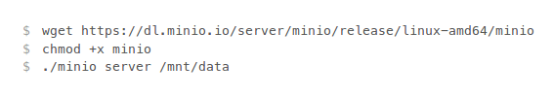

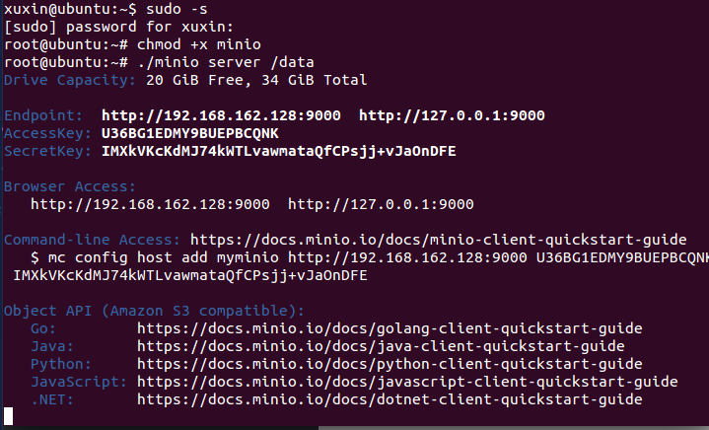
在浏览器端也可以看到服务端已经成功打开能够看到其中存储的文件
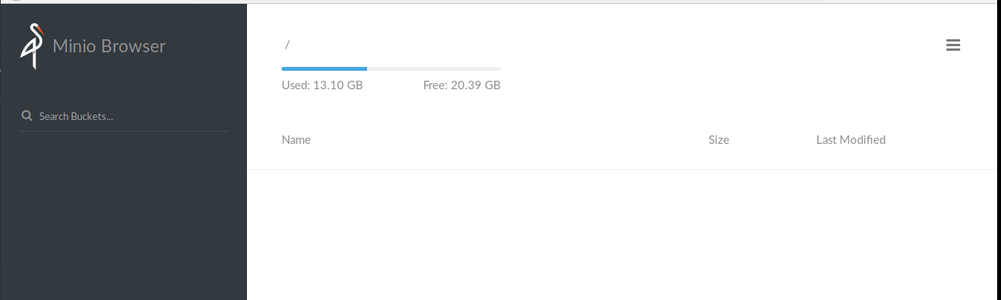
根据官网提示输入以下命令打开minio客户端
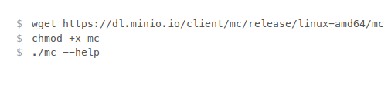
Minio客户端主要通过命令行操作
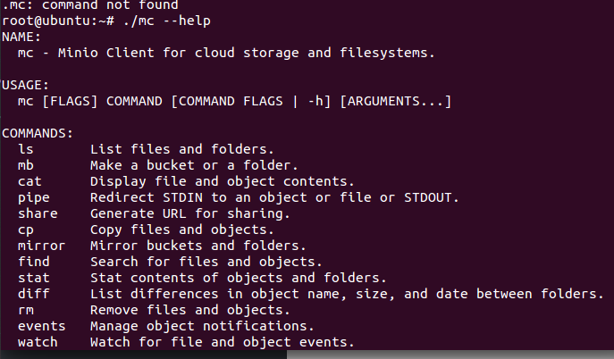
例如我们使用ls的功能就能够查看到对象存储的文件：
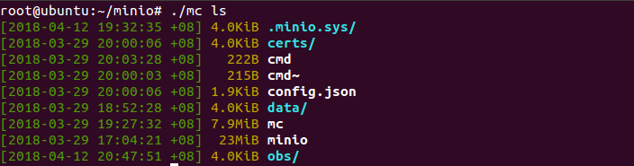

接下来我们打开对象存储测试部分cos-bench的脚本：

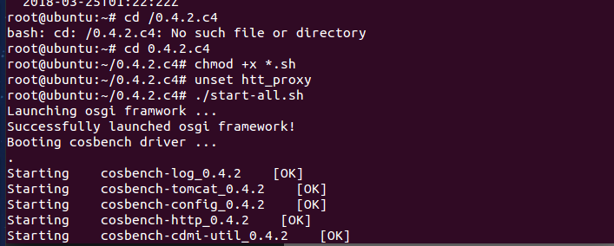
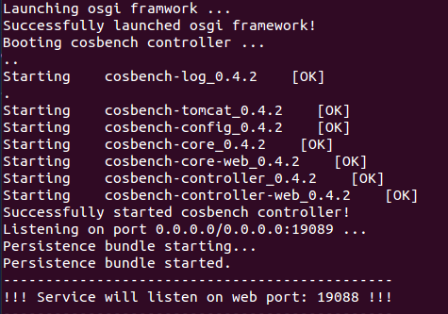
我们的测试部分，driver的访问端口开在18088，service的访问端口开在19088，登录可以看到已经成功打开：
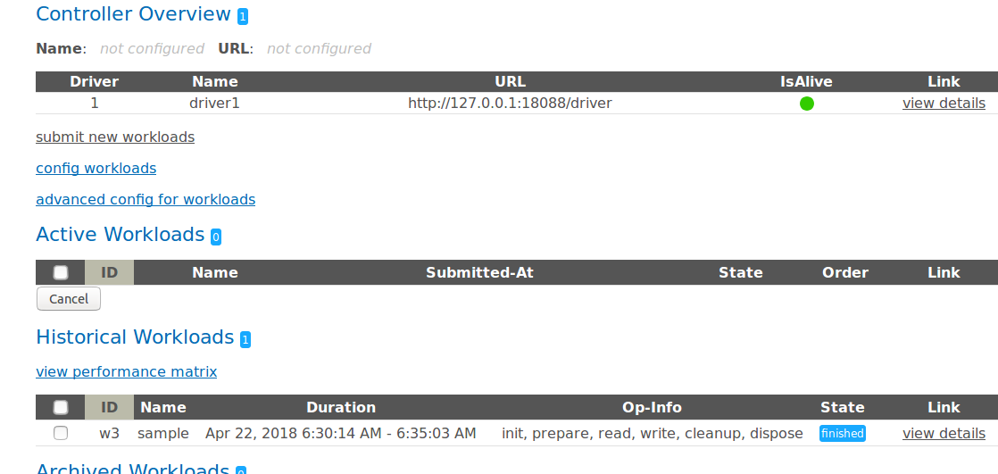
下载好GitHub上提供的测试文件，点击submit new workloads然后将下载好的测试文件添加，这里需要注意xlm文件的key需要修改。

4.1 对象存储技术实践
对minio的服务端进行了测试
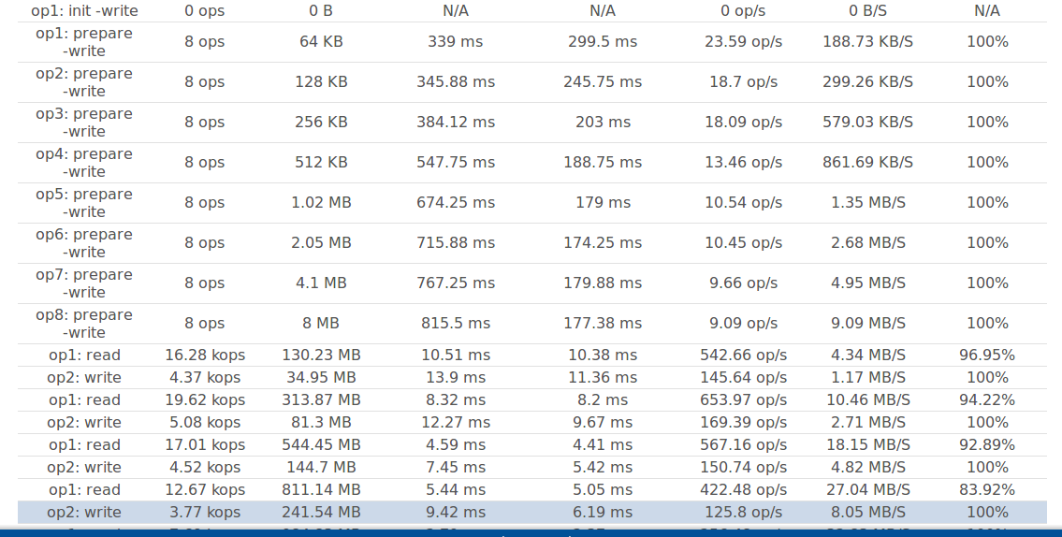
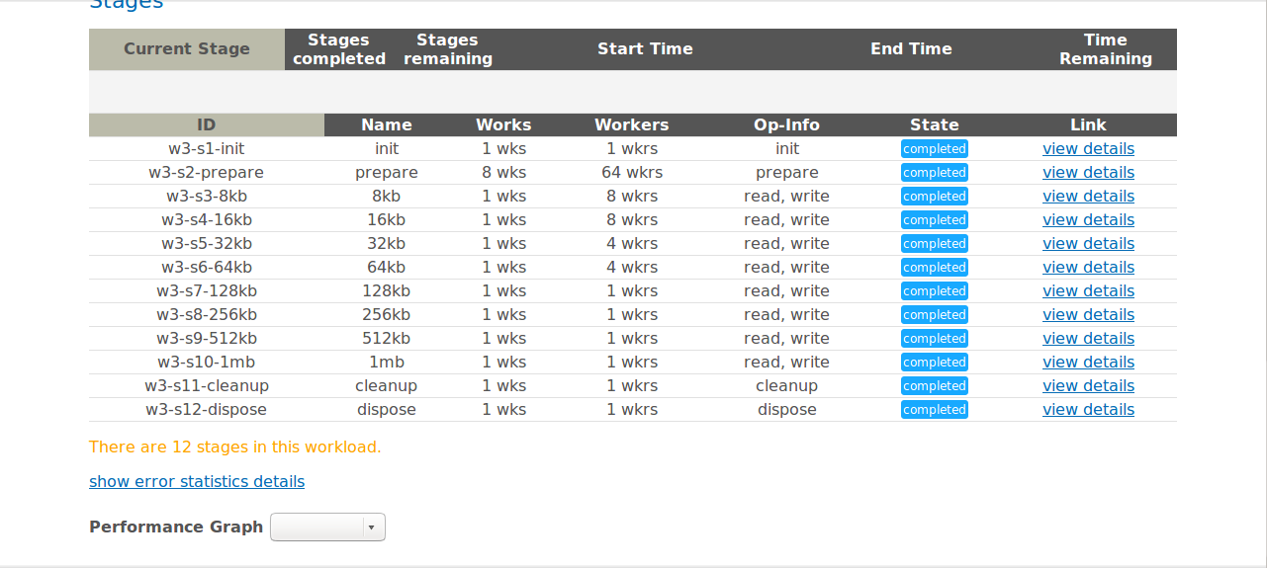
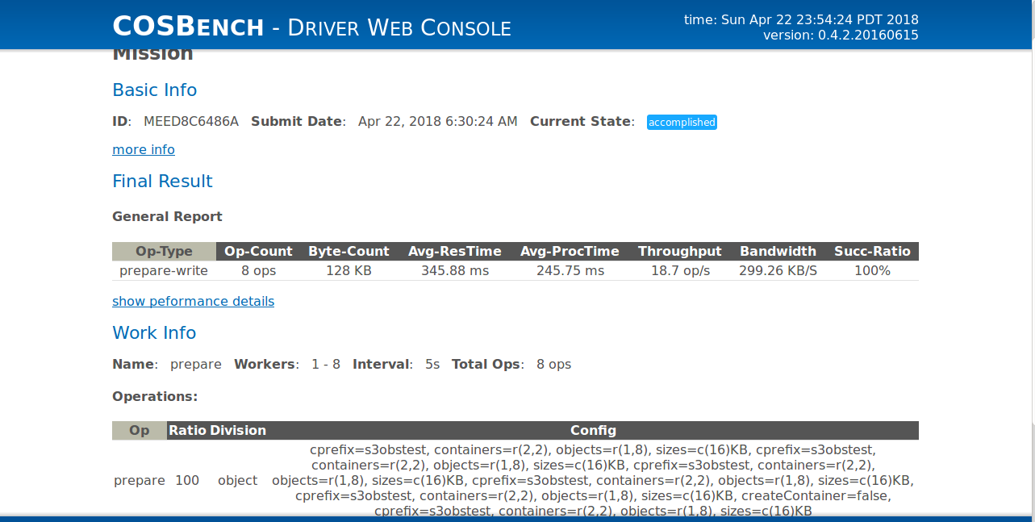
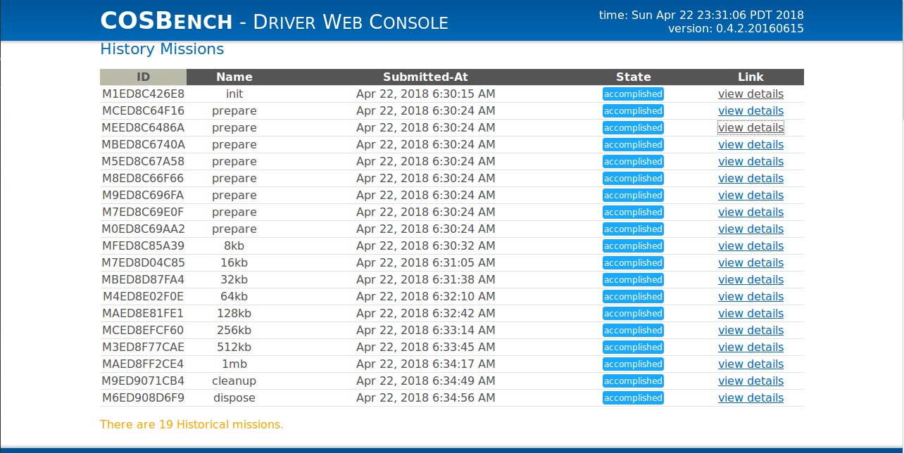

这里是我们对minio服务端进行测试的截图，可以看到minio写成功率均为100%，读成功率会低一些，但未出现fail的情况，读写速率也挺快。

4.2 对象存储性能分析
通过此次实验的测试，我们可以看出，对于prepare的读写，文件越大，op数会下降，但是读写速率会上升，读写成功率均为100%。对于普通类型读写，文件在刚开始增大时op数先上升后下降，读写速率是一直上升的。读的成功率先下降然后维持在100%。

五、实验总结
经过此次实验，我了解了基本的对象存储的原理，清楚了基本的对象存储访问的操作。对象存储最常用的方案，就是多台服务器内置大容量硬盘，再装上对象存储软件，然后再额外搞几台服务作为管理节点，安装上对象存储管理软件。管理节点可以管理其他服务器对外提供读写访问功能。之所以出现了对象存储这种东西，是为了克服块存储与文件存储各自的缺点，发扬它俩各自的优点。简单来说块存储读写快，不利于共享，文件存储读写慢，利于共享。能否弄一个读写快，利 于共享的出来呢。于是就有了对象存储。首先，一个文件包含了了属性（术语叫metadata，元数据，例如该文件的大小、修改时间、存储路径等）以及内容（以下简称数据）。以往像FAT32这种文件系统，是直接将一份文件的数据与metadata一起存储的，存储过程先将文件按照文件系统的最小块大小来打散（如4M的文件，假设文件系统要求一个块4K，那么就将文件打散成为1000个小块），再写进硬盘里面，过程中没有区分数据/metadata的。而每个块最后会告知你下一个要读取的块的地址，然后一直这样顺序地按图索骥，最后完成整份文件的所有块的读取。这种情况下读写速率很慢，因为就算你有100个机械手臂在读写，但是由于你只有读取到第一个块，才能知道下一个块在哪里，其实相当于只能有1个机械手臂在实际工作。而对象存储则将元数据独立了出来，控制节点叫元数据服务器（服务器+对象存储管理软件），里面主要负责存储对象的属性（主要是对象的数据被打散存放到了那几台分布式服务器中的信息），而其他负责存储数据的分布式服务器叫做OSD，主要负责存储文件的数据部分。当用户访问对象，会先访问元数据服务器，元数据服务器只负责反馈对象存储在哪些OSD，假设反馈文件A存储在B、C、D三台OSD，那么用户就会再次直接访问3台OSD服务器去读取数据。这时候由于是3台OSD同时对外传输数据，所以传输的速度就加快了。当OSD服务器数量越多，这种读写速度的提升就越大，通过此种方式，实现了读写快的目的。另一方面，对象存储软件是有专门的文件系统的，所以OSD对外又相当于文件服务器，那么就不存在文件共享方面的困难了，也解决了文件共享方面的问题。所以对象存储的出现，很好地结合了块存储与文件存储的优点。

参考文献
[1] ARNOLD J. OpenStack Swift[M]. O’Reilly Media, 2014.
[2] ZHENG Q, CHEN H, WANG Y等. COSBench: A Benchmark Tool for Cloud Object Storage Services[C]//2012 IEEE Fifth International Conference on Cloud Computing. 2012: 998–999.
[3] WEIL S A, BRANDT S A, MILLER E L等. Ceph: A Scalable, High-performance Distributed File System[C]//Proceedings of the 7th Symposium on Operating Systems Design and Implementation. Berkeley, CA, USA: USENIX Association, 2006: 307–320.
（可以根据实际需要更新调整）

